學生出國研修心得報告內容大綱
獲補助年度 | 108學年度
薦送學校、系所、年級 | 法鼓文理學院佛教學系大學部三年級
中文姓名 | 林靖緁
研修國家 | 中國
研修學校 | 上海大學文學院
- 緣起
透過這次為期一年的研修交換，期許自己能夠以更宏觀的角度看待各種不同人事物、開拓自己的視野，不故步自封，也將在過程中思考如何將佛教現代化，進而推廣至如上海這樣的國際型城市讓世界看見並且讓人們知道佛教不光是個宗教，亦不是消極或枯燥乏味，以佛陀教法為核心，將其與時代的潮流揉合，使得人們生起興趣而想要更進一步了解其中之內涵。

經由這次的機會，學生也想去觀察、了解兩岸間對於相同議題探討的態度及看法，不論是世間法抑或是課程內容中所提及的，肯定都有值得我去學習、參考的地方。

過程中，肯定充滿著不少喜怒哀樂、酸甜苦辣，希望自己在未知的環境裏頭，能夠學習獨立自主，學習如何在遇到問題的同時，以佛法的智慧去處理，就像是聖嚴師父所說的「四它」—面對它、接受它、處理它、放下它，在中國大陸這樣如此多人且競爭的大環境，又該如何去調適自我的身心、提升自身的競爭力使自己在其中能夠像塊海綿一樣自在，不帶有主觀意識地吸收來自四面八方的資訊，再將其整理並內化為屬於自己而非隨波逐流、人云亦云的全新想法。
- 研修學校簡介
上海大學是上海市屬、中國教育部、上海市政府和國家國防科技工業局共建的綜合性大學，是中國「211工程」高校之一，教育部實施「卓越工程師教育培養計劃」的首批高校之一，全國首批博士學位授予單位，入選「教育部來華留學示範基地」，「卓越新聞傳播人才教育培養計劃」、「國家建設高水平大學公派研究生項目」、「千人計劃」、「111計劃」。是擁有國家試點學院的17所高校之一（指錢偉長學院），國家「雙一流」世界一流學科建設高校。現擁有寶山、嘉定、延長三個校區，現設有29個學院、1個學部（籌）和2個校管系；設有86個本科專業，1994－2010年，蜚聲中外的科學家、教育家錢偉長院士任校長，上海大學中國第一所引進"三學期制"高校。

上海大學本科教學採用「博雅教育」模式，開設了類似於東京大學教養學部的社區學院。本科新生第一年按理學工學類，人文社科類，經濟管理類進行大類培養，使學生同時兼備人文素養與科學素養。上海大學一直是上海市政府的重點發展高校，其科研能力和水平處於全國高校先進行列。國際三大檢索（SCI、EI、CPCI-S）收錄的學術論文數分別位於全國高校44、41、34位。

在最新的QS世界大學排名2020亞洲大學排名中，上海大學位列全亞洲第78名，中國大陸第16名。
- 國外研修之課程學習(課內)
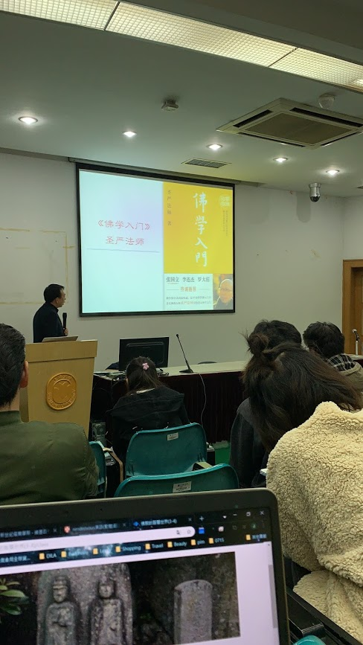成慶教授，佛教的智慧世界(100人) 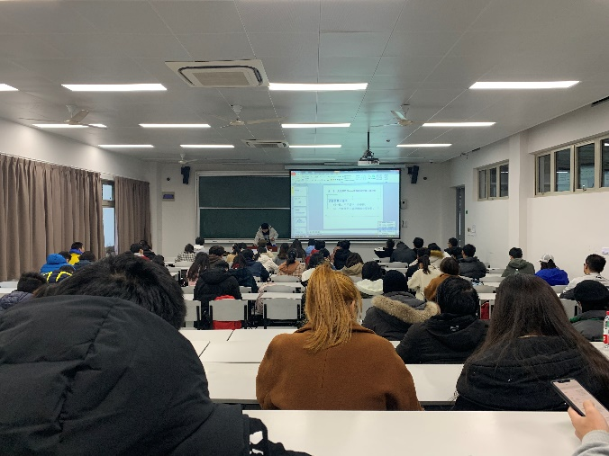戴益斌教授，邏輯智慧與人文素養(100人)
不同於在法鼓文理學院的小班教學，上海大學的學生人數龐大。相較於台灣的學生，在上課的過程中，明顯能感受到彼此之間的競爭力，且勇於表現，每個人對於自我的想法都十分有自信，但並非自負型的無法接納其他的聲音，也願意師長接受的指教。而意見相左時，同學們之間良性的辯論也是相當精彩;在考試及作業的部分，藉由大量論文的寫作，更能培養學術的研究能力。
由於為大型大學之故，課程不但全面，且多元化，當然更不乏各類演講。特殊的三學期制，對於交換生的我，也是相當的吃香，同樣的時間內，能學習的課程與在台灣時相比，更為豐富。
- 國外研修之生活學習(課外)
上海如此的國際型城市，對於資訊及科技的取得是世上前幾名的，無論是行動支付、賣場自助結帳等科技都相當完善。城市中亦充斥著多元的文化，有著各式各樣的藝文表演、展覽、博物館、建築、遊樂園…等。雖然平日的課業繁忙，仍去了一些地方遊覽、參觀，深深地體會了當今與歷史碰撞，卻不失和諧的美感。
來上海交換的這半年，是自從我有觀照的習慣以來，心境起伏最劇烈的階段，其實也是一個考驗。內心從不動如山到漣漪四起，不論是易怒或是焦慮……等等的負面情緒開始變得愈來愈多，使我慢慢地開始回頭檢視自己這段時間來的起心動念，言行舉止，究竟是什麼讓自己偏離了該有的軌道？大城市的快步調、大環境中的高競爭力、與台灣不同的風俗民情？
更進一步地，與自己溝通，一一去修正，期許能成為更好的自己，離善更進一步，並且告訴自己要踏踏實實的，認真看好自己的每一個念頭，任何決定都得思考清楚，這樣不論面臨再多或再大的誘惑時，都能避免讓自己的身、語、意造業，成為修行路上的障礙，也試著運用敏銳的知覺：當察覺到他人之情緒變化時，適當地調整自己的所作所為及言行，以免沒助人卻成為他人的煩惱。
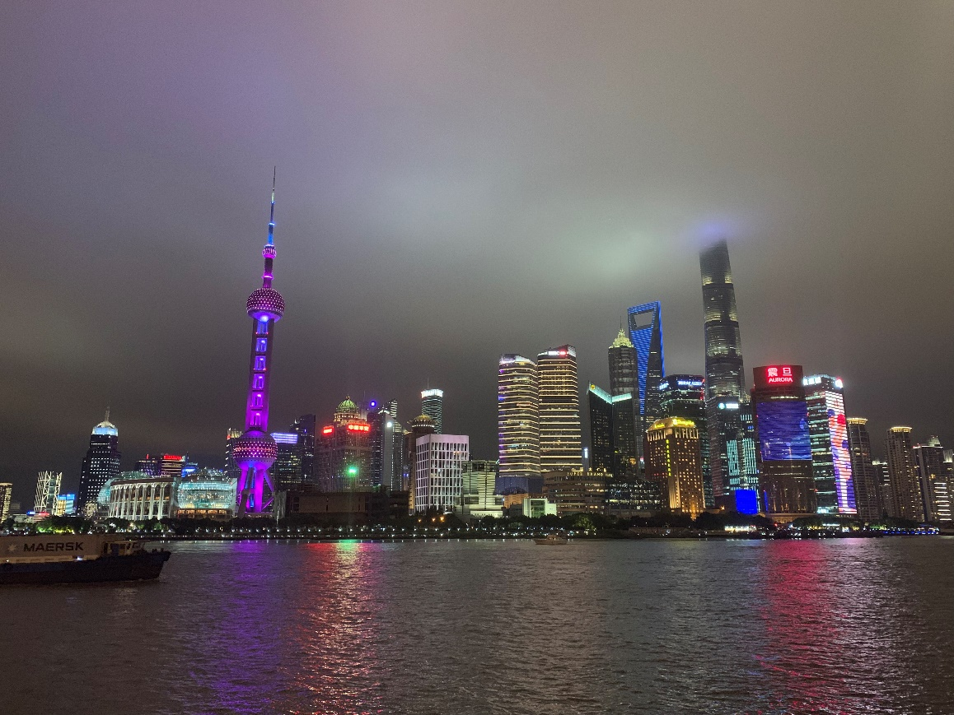
▲外灘
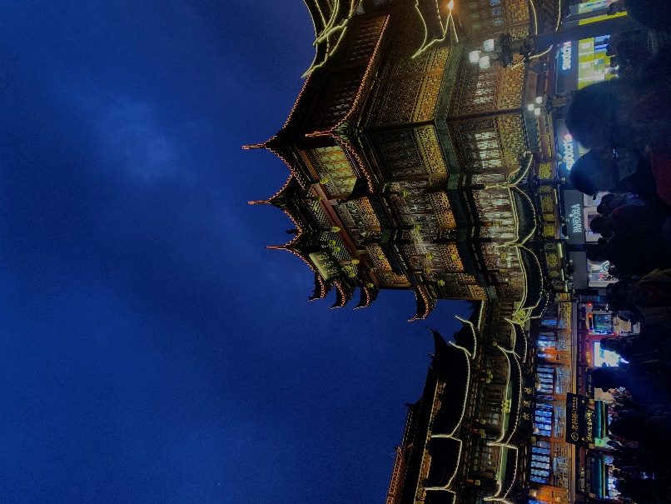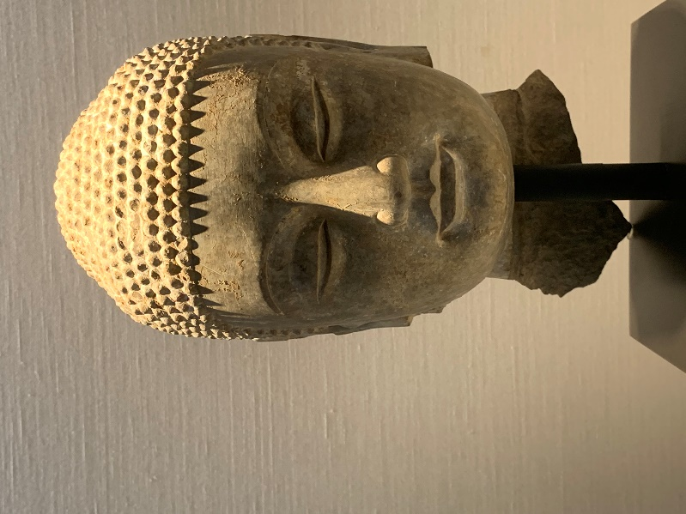
▲豫園(城隍廟) ▲震旦博物館，北齊佛頭像
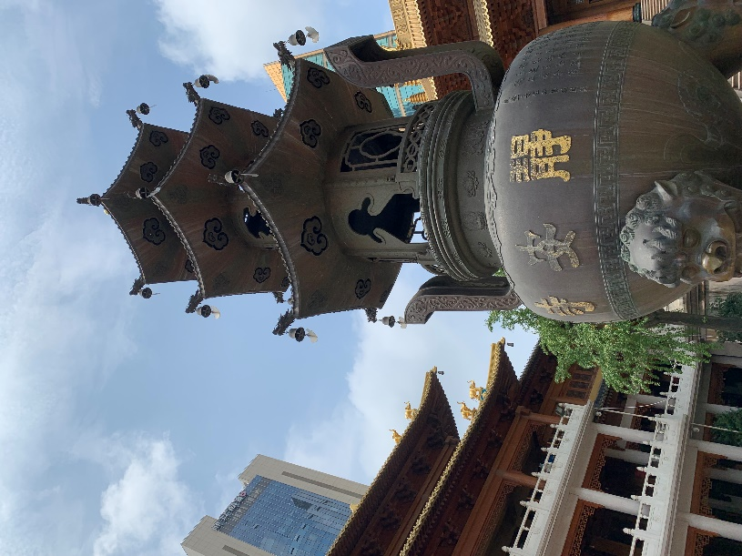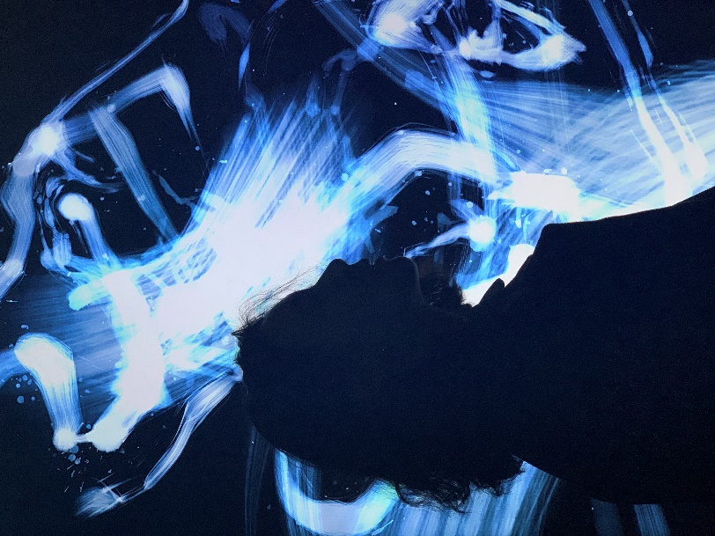
▲靜安寺 ▲TEAMLAB BOARDLESS ，世界巡迴展覽
- 研修之具體效益(請條列式列舉)
- 獲取多元的學習知識、管道。
- 體驗異地文化、拓展視野。
- 嘗試自我突破。
- 訓練自主獨立。
- 培養危機處理能力。
- 增進社交能力。
- 規劃自身金錢使用。
- 感受大環境的競爭力。
- 學習如何在各種環境下如如不動，安住自我。
- 感想與建議
從小被家人保護得很好而不曾離家如此長時間的我，獨自一人至上海就學、生活，所有一切都必須靠自己，雖然有家中的金錢支持，但對於這樣的生活，相對無壓力地，多方了解不同於書本上的知識，我感到相當新鮮且有趣。學習獨立的過程，對於好奇心強烈的我而言不困難，但對於如此家庭狀況下的我，卻是相當的難得，因此，這次的交換生活對我來說，亦是十分寶貴的經驗及回憶。
相較於旅遊，留學生活有著更長時間能夠了解當地文化。本想著春節連假，返滬後，想趁著春夏適合旅遊之際，去參訪更多景點，甚至是周邊城市。無奈無常的發生，因新冠肺炎疫情影響，而無法繼續交換，但也算是一種實習，練習面對無常的到來，要如何處理自我的情緒及放下執著。
這次的交換計畫，著實感恩學校的支持，否則末學也無法獲得如此難能可貴的一學期。未來的日子裡，將運用自身所學至日常生活及學習過程中，使得這趟學習旅程發揮它最大的價值。

